筑波醫電大樓場地租用申請書
主辦單位 |  |  |  |  |  |  |  |  |  |  |  | 統一編號
活動名稱 |  |  |  |  |  |  |  |  |  |  |  | 預計人數
活動型態 |  |  | □ 企業會議/教育訓練 □ 展覽/發表會 □ 演說講座/研討會
活動日期 |  |  | 年 月 日至 月 日，共 天
聯絡窗口 |  |  |  |  |  | 部門 |  |  |  |  |  | 職稱
連絡電話 |  |  |  |  |  | 分機 |  |  |  |  |  | 傳真
手機號碼 |  |  |  |  |  | Email
場地名稱 |  | 場地型態 |  |  | 免費提供設備項目 |  |  |  | 坪數 | 容納人數 |  | 時段租金  (含稅) |  | 租用時段
 |  |  |  |  |  |  |  |  |  |  |  |  |  | 08:00  12:00 | 13:00  17:00 | 17:30  21:00
筑波藝廊 |  | 平面 |  |  | - 掛勾*160  - 35米長畫軌  - 2.4米雙面畫架*7 |  |  |  | 280坪 | 250人 |  | NT$ 30,000元/月  (三個月為一檔期)
諾貝爾講堂 |  | 階梯劇院型 |  |  | - 兩人報到桌*1  - 講台*1  - 200吋固定螢幕*1  - 播放影音設備  - 投影機*1  - 無線麥克風*2  - 專業工程師場控  (基本燈控/音控服務)  - 備有講師休息室 |  |  |  | 60坪 | 100人  含無障礙  座位x3 |  | NT$15,000元
多功能會議室 |  | 平面教室型 |  |  | - 活動布幕*1 (168cm*125cm)  - 投影機*1  - 折疊椅*20  - 會議桌*5 |  |  |  | 100坪 | 20人 |  | NT$5,000元
選配項目 |  |  |  |  |  |  |  | 數量 | 選配項目 |  |  |  |  | 數量 | 小計
□ 無線麥克風 NT$ 300元/支 |  |  |  |  |  |  |  |  | □ 電源延長線NT$ 50元/條  尺寸: 9尺 |  |  |  |  |  | NT$_______元
□ 有線麥克風 NT$ 200元/支
□ 投影筆 NT$ 50元/支 |  |  |  |  |  |  |  |  | □ 會議桌 NT$ 100元/張  尺寸: 180cm*60cm
□ VGA轉HDMI影音轉接線 NT$ 50元/條
茶點 | □ 茶包NT$ NT$ 300元/盒(100包) |  |  |  |  |  |  |  | □ 咖啡包NT$ 500元/盒(50包) |  |  |  |  |  | 小計
 | □ 點心。預算NT$:____________元 |  |  |  |  |  |  |  | □ 餐盒。預算NT$:_____________元 |  |  |  |  |  | NT$_______元
 | 點心與餐盒代訂收定價10%為服務費
備註 | □ 紙杯 □ 紙巾 □ 垃圾桶 □ 其他 _____________
場地  租用 | 訂金NT$： 元 餘額NT$：__________________元  訂金為場地時段租金30% |  |  |  |  |  |  |  |  |  |  |  | 總金額:  NT$________________元
管理中心 |  |  |  |  |  |  |  |  |  |  |  |  | 申請人簽章
核示 |  |  |  | 財會 |  |  | 行政 |  |  |  | 工務 |  | 本人已經詳閱筑波醫電大樓場地租用辦法
場地借用切結書、場地借用申請書二份資料Email: cindy_wen@acebiotek.com或Fax: 03-5506766，
並電洽03-5500909 ext.3201溫小姐 確認借用事宜

筑波醫電大樓場地租用辦法
一、使用規定
  - 筑波醫電大樓場地由藝廊管理中心管理，僅提供作為教育訓練、會議、展示會及演講活動之用。
  - 場地全面禁煙，請勿攜帶食品進入講堂及會議室中。
  - 若活動未依申請用途或違反規定之用途或本中心使用規定，本中心有權中止其活動。
  - 筑波藝廊原則上一個檔期為三個月。
二、租借與付款程序
1. 租用單位請先向藝廊管理中心洽詢可供使用之場地及時段。
2. 場地租借前請先詳閱租借辦法，填妥場地租用申請書及場地租用切結書後Email至
cindy_wen@acebiotek.com或傳真03-5506766，並來電03-5500909 ext.3201溫小姐確認。
3. 租用單位請於申請後七日(含)內繳交場地租金30%為訂金，否則視為未完成預約程序，本中心有權將場地租予他人。
4. 本場地費用為預付制，租用單位最遲必須於場地預定使用日七日(含)前將場地費用尾款付清。
若未依規定付清尾款，本中心有權將場地依候補優先順序另租予他人，且不退還訂金。
5. 費用請匯款至以下帳戶，並來電或Email告知匯款戶名。
戶名:筑波醫電股份有限公司
銀行:彰化銀行009竹北分行
帳號:598786-063568-00
6. 租用單位若於場地使用期間產生額外費用，應於場地使用結束時結清餘款，並於本中心指定時間內以匯款或付現方式付清。
三、如逾租用時間，則按照逾時比例收費，超過兩小時，按單場收費。(超時部份須提前提出申請，若
後場有人使用，則無法延長使用時間。)
四、取消預約
1. 因天災、重大事故或其他不可抗力事件，致使場地無法使用時，本中心除無息退還租用單位所繳場地費及設備使用費外，不負任何其他賠償責任。
2. 租用單位若因故需變更租用時間、或取消預定之場地時，必須於預定使用日期之七日(含)前通知本中心。依照上述手續取消預約者，所繳之訂金及所有費用予以退還；如在六日(含)內取消預約者，所繳之訂金不予退還。若租用單位希望變更之時間本中心無法配合，而需取消預約時，亦依前述方式辦理。
3. 若租用單位因未依申請用途使用或違反管理中心其他規定，致管理中心中止其活動者，所繳費用全數不予退還；本中心並得依損害賠償規定請求賠償。
五、佈置
1. 各場地若前場次無人使用，可提前三十分鐘入場。
2. 牆面上禁止張貼任何佈置標語、海報、圖片等宣傳品，如執意張貼，造成損壞，需按修復金額照
價賠償；室外若要懸插旗幟，須先提出張貼內容審核，核可後方可懸插；會議結束後應立即回復
原狀，以利他人使用。
六、損害賠償
1. 本會場所有器材、設備均屬本中心財產，敬請小心使用，如有疑問請洽管理中心。
2. 租用會議器材應事先清點檢查，倘有故障，應立即提出;如器材、設備等有損壞或短缺，租用
人應照價賠償，不得異議。
七、如需於會館場地播放、演奏音樂、演唱歌曲、放映影片等，租用單位需自行向相關單位取得公開演出授權;如未取得授權，應由租用單位自行負責一切法律及賠償責任，概與本管理中心無關。
八、本會場設有收費停車場，換證停車，不計時，每輛每次100元。
九、本辦法若有未盡事宜，得經本中心修訂並公告之。

筑波醫電大樓場地租用切結書

本公司__________________________於民國_____年_____月_____日租用筑波醫電大樓場地______________________________，租用期間除遵守「筑波醫電大樓場地租用辦法」各項規定外，倘有損壞原有設施或器材，本公司願修復及負一切法律、賠償之責任。

此致
筑波醫電大樓 藝廊管理中心

公 司： 蓋章
負責人： 蓋章
聯絡人：
統 編：
電 話：
地 址：

中華民國 年 月 日

附件一 場地照片
筑波藝廊
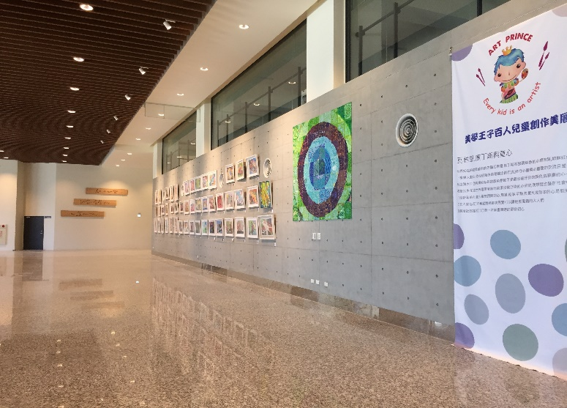 | 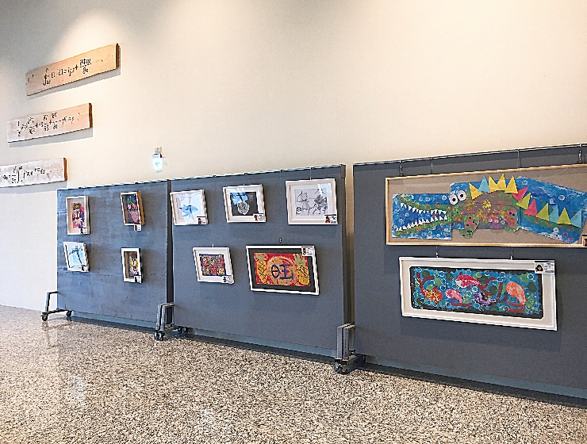

諾貝爾講堂
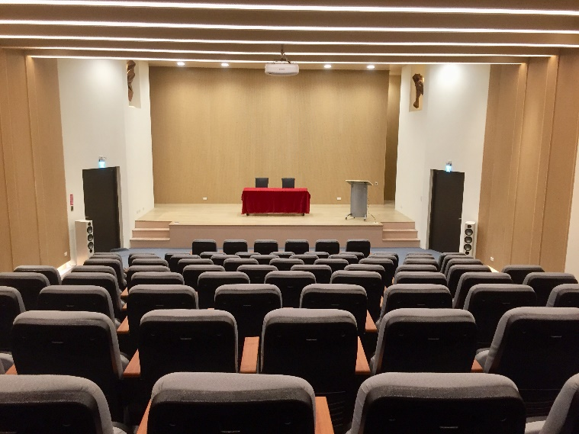 | 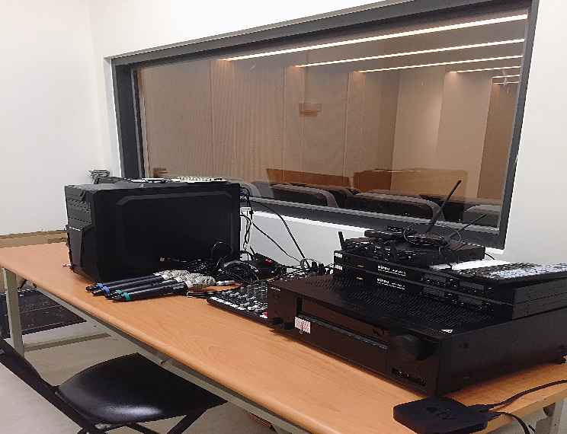

多功能會議室
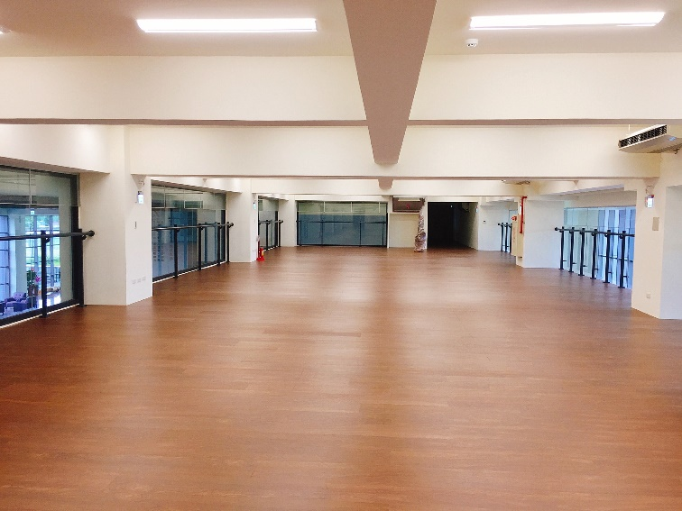 | 